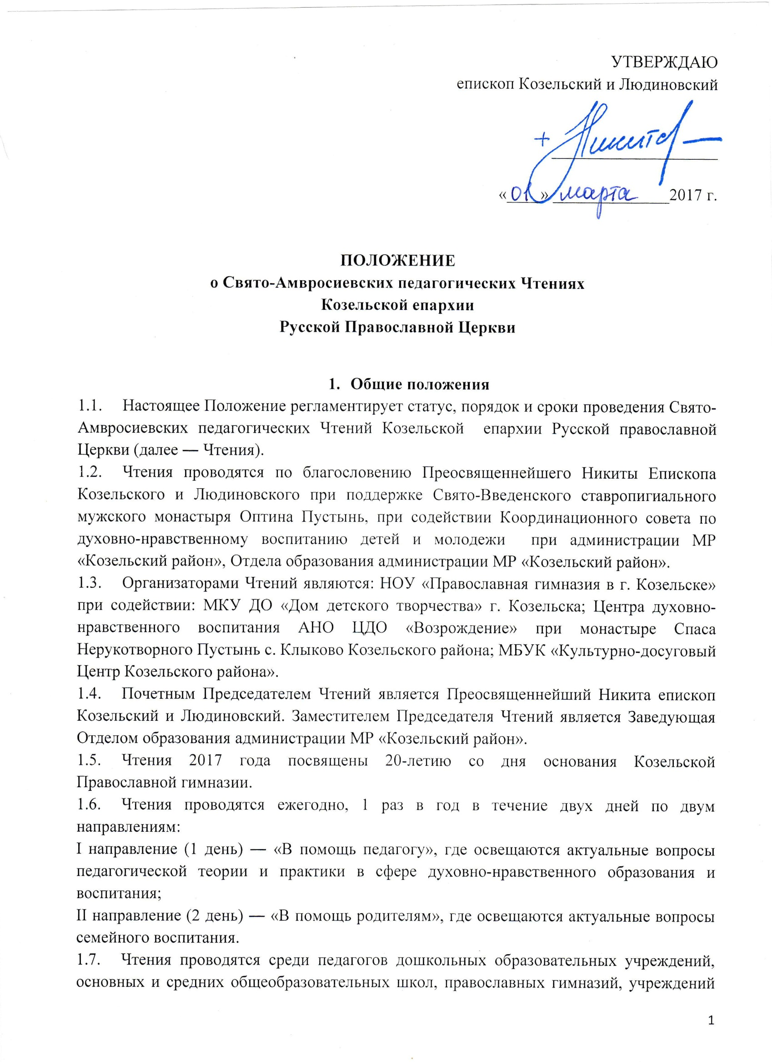

  - Чтения проводятся среди педагогов дошкольных образовательных учреждений, основных и средних общеобразовательных школ, православных гимназий, учреждений средне-специального и профессионально-технического образования, учреждений дополнительного образования, детских школ искусств, детско-юношеских спортивных школ, воскресных школ и групп церковных приходов Козельской епархии, а также родительской общественности и направлены на формирование и развитие творческой деятельности педагогических коллективов по обновлению содержания образования, роста профессионального мастерства педагогических работников, поддержки инновационных разработок и технологий в области духовно-нравственного развития и воспитания и содействие семьям в вопросах духовно-нравственного воспитания детей.

- Цель и задачи Чтений.
  - Чтения проводятся с целью содействия общественному признанию значимости духовно-нравственного развития и воспитания на основе традиций отечественной православной культуры.
  - Задачами Конкурса являются:
- выявление, поддержка и распространение лучших образовательных практик по организации духовно-нравственного развития и воспитания детей и молодежи;
- распространению лучшего опыта семейного воспитания, основанного на православных традициях;
- формирование единой информационно-образовательной среды по вопросам духовно-нравственного воспитания на основе традиций православной культуры;
- создание епархиальной информационно-методической базы данных об имеющемся эффективном опыте образовательных организаций в сфере духовно-нравственного развития и воспитания детей и молодежи;
- содействие повышению квалификации педагогических работников образовательных организаций в сфере духовно-нравственного развития и воспитания детей и молодежи посредством привлечения к участию в работе Чтений специалистов различного профиля по актуальным вопросам образования и воспитания;
- поддержка творчества воспитателей, педагогов образовательных организаций, педагогов дополнительного образования, преподавателей школ искусств, преподавателей спортивных школ, преподавателей приходских воскресных школ и групп, внедряющих инновационные разработки по духовно-нравственному развитию и воспитанию детей и молодежи;
- содействие развитию церковно-государственных отношений посредством укрепления взаимодействия светской и церковной систем образования в сфере духовно-нравственного развития и воспитания детей и молодежи.

- Участники Чтений.
  - К выступлению с докладами на заседаниях Чтений приглашаются священнослужители, имеющие опыт взаимодействия с образовательными учреждениями; имеющие опыт по вопросам духовно-нравственного образования и воспитания преподаватели высшей школы; преподаватели средне-специальных и профессионально-технических учреждений; сотрудники региональных структур дополнительного профессионального педагогического образования; сотрудники епархиальных Отделов Русской Православной Церкви; сотрудники муниципальных Отделов образования; педагоги общеобразовательных школ; педагоги негосударственных образовательных учреждений; методисты и педагоги дополнительного образования, преподаватели детских школ искусств; тренеры-преподаватели детско-юношеских спортивных школ; преподаватели приходских воскресных школ и групп; воспитатели дошкольных образовательных учреждений; родители обучающихся; представители общественности и СМИ.
  - К участию в работе Чтений приглашаются:
- представители администрации образовательных организаций всех уровней;
- священнослужители Козельской епархии: духовники православных гимназий и воскресных школ; священнослужители, ответственные за взаимодействие с государственными образовательными организациями муниципальных районов, расположенных на территории Козельской епархии;
- члены родительских комитетов образовательных организаций всех уровней;
- методисты муниципальных отделов образований, курирующие проекты духовно-нравственной направленности;
- сотрудники ОРОиКов Калужской митрополии;
- методисты учреждений дополнительного образования;
- методисты муниципальных учреждений культуры, курирующие взаимодействие в рамках проектов духовно-нравственной направленности;
- воспитатели ДОУ, реализующие проекты духовно-нравственной направленности;
- учителя начальных классов ОУ;
- учителя по предметам ОРКСЭ, ОДНКНР;
- преподаватели факультативного курса ОПК;
- учителя истории, русского языка и литературы, учителя МХК;
- классные руководители;
- педагоги дополнительного образования, реализующие программы социально-педагогической направленности;
- преподаватели средне-специальных и профессионально-технической направленности, реализующие проекты духовно-нравственной направленности;
- преподаватели ДШИ, тренеры-преподаватели ДЮСШ, реализующие проекты духовно-нравственной направленности;
- представители общественных организаций, СМИ, взаимодействующие с различными структурами по вопросам духовно-нравственного воспитания детей и молодежи.

- Организационный комитет Чтений.
  - Организацию подготовки и проведение Чтений осуществляет Организационный комитет Чтений (далее – Оргкомитет), избираемый из представителей организаций, являющихся организаторами Чтений. Председателем Оргкомитета Чтений является директор НОУ «Православная гимназия в г. Козельске».
  - Председателем Оргкомитета Чтений назначается куратор Чтений.
  - На заседании Оргкомитета составляется программа чтений, которая согласовывается с организаторами Чтений и утверждается Председателем Чтений.

- Порядок, сроки, место, условия проведения Чтений.
  - Чтения проводятся по двум заявленным направлениям 16 и 17 марта 2017 года по адресу г. Козельск, ул. Большая Советская д. 66 (здание Дома культуры), 2-ой этаж (зал заседаний):
16 марта ― работа секций направления «В помощь педагогу»:
- 10.00 – 10.45 – регистрация участников в фойе (1 этаж);
- 11.00 – 12. 30 – 1 часть: «Духовное образование и воспитание: от проблемы к путям ее решения»;
- 12.30 – 14.00 – перерыв на обед;
- 14.00 – 15.30 – 2 часть: «Духовное образование и воспитание: опыт решения проблемы».
17 марта ― работа секций направления «В помощь родителям»:
- 11.00 – 11.20 – регистрация участников в фойе (1 этаж);
- 11.30 – 13.30 – выступления докладчиков, мастер-классы специалистов.
  - Для участия в Чтениях необходимо связаться с куратором Чтений методистом Мартьяновой Людмилой Васильевной по телефону 8 910 522 81 28 в срок не позднее 13 марта и обязательно подать заявку (см. ниже Приложение 1) по электронному адресу Чтений sv.amvros.chteniya@mail.ru в срок до 14 марта (включительно).
  - Для получения вызова на имя руководителя Организации участникам Чтений необходимо сообщить об этом куратору Чтений методисту Мартьяновой Л. В. по телефону 8 910 522 81 28 и продублировать запрос по электронному адресу Чтений sv.amvros.chteniya@mail.ru в срок до 14 марта (включительно).
  - Докладчикам вручаются Благодарственные письма Чтений и памятная сувенирная продукция. Слушателям могут быть выданы сертификаты участника Чтений с указанием количества часов. Для получения сертификатов необходимо обязательно указать в соответствующей графе электронной заявки «нужен сертификат участника».
  - Для желающих принять участие в двух днях работы Чтений предоставляется возможность расположиться в гостиничных номерах епархиального паломнического Центра. По вопросам расположения, количества трапез, размера оплаты связаться с ответственным за расположение гостей Стрельниковым Ярославом Юрьевичем по телефону 8 980 511 50 58 или по электронной почте: 7981927@mail.ru.

Приложение 1.

Заявка
на участие в « Свято-Амвросиевских педагогических Чтениях»
Козельской епархии РПЦ
16 – 17 марта 2017 года.

№  п/п | Перечень запрашиваемой информации | Ответная информация
1 | ФИО участника (полностью!) | Образец: Иванова Мария Петровна
2 | Должность, место работы | Учитель начальных классов, предметов ОРКСЭ, ОДНКНР МКОУ «СОШ №1» г. Козельск Калужской области
3 | Нужен ли будет вызов  для участия в Чтениях,  необходимые данные о руководителе учреждения (ФИО – полностью!) | Да, нужен  Например:  На имя директора школы:  Тихонову Александру Петровичу  МКОУ «СОШ №1» г. Козельск
4 | Категория участия | Докладчик / слушатель
5 | Нужен ли сертификат участника | Нужен/ не нужен
6 | Дата, планируемое время прибытия на мероприятие | 16.03.2017 в 10.00 ч.
7 | Дата, планируемое время отбытия с мероприятия | 17.03.2017 в 15.00 ч.
8 | Нужны ли будут гостиничные услуги | Да, нужны
9 | Время заезда и отъезда из гостиницы | Заезд - 16.03.2017 в 9.00 ч  Отъезд – 17.03.2017 в 16.00 ч
10 | Количество необходимых трапез | 16. 03.2017: завтрак, обед, ужин  17.03.2017: завтрак, обед
11 | Личные контактные данные | т. 8 910 889 25 00  e-mail: m.ivanova1965@mail.ru

